Миллиметровое излучение мощного взрыва в спектральных линиях
*Ю.Б. Котов, В.Д. Попов, Т.А. Семенова, В.Ф. Федоров
Национальный исследовательский ядерный университет "МИФИ", Москва, Россия,
kotsem@voxnet.ru
*Институт прикладной математики имени М.В. Келдыша РАН, Москва, Россия,
kotsem@voxnet.ru
В работе рассматривается миллиметровое излучение в линиях, генерируемое мощным воздушным взрывом, сопровождающимся вылетом гамма-квантов. Излучение возникает при переходах между вращательными уровнями возбужденных молекул NO, CO, CO₂, NO₂, O₃, N₂O воздушной плазмы. Ограничимся рассмотрением излучения, попадающего внутрь областей прозрачности воздуха. Из указанных молекул наибольший вклад в область прозрачности вблизи λ ≈ 2 мм дает молекула NO (λ = 1,96 мм). Изучена цепочка реакций, приводящих к образованию окиси азота.
Область частичной ионизации, окружающая взрыв, является многокомпонентной плазмой, состоящей из электронов, положительных и отрицательных атомных и молекулярных ионов, а также нейтральных молекул. Методом Рунге-Кутта решается система кинетических уравнений 6-компонентной плазмы, созданной взрывом. Определяются концентрации электронов, ионов и молекул окиси азота. Функцией источника служит сумма членов в виде экспонент, аппроксимирующих зависимость от времени и расстояния поглощенной энергии мгновенного, вторичного и захватного гамма-излучения взрыва. На рис. приведен график десятичного логарифма концентрации молекул NO в области частичной ионизации в зависимости от времени для взрыва с энергией 10,5 ТДж, произведенного на высоте 1 км. Концентрация под знаком логарифма измеряется в см⁻³. Кривые 1-5 рассчитаны в точках, расположенных над источником на разных расстояниях r от него с шагом 100 м. Кривая 1 соответствует расстоянию r = 100 м от источника, кривая 5 - r = 500 м. Видно, что время установления равновесной концентрации окиси азота порядка 10 мкс.
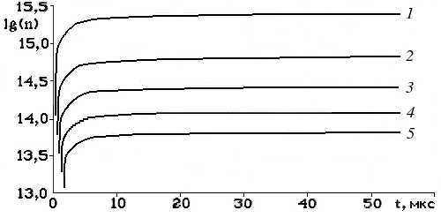
Концентрация остальных компонентов плазмы быстро убывает со временем, а равновесная концентрация молекул NO сохраняется вплоть до t ~ 1 c. Рассчитана спектральная мощность излучения молекул NO в зависимости от энергии гамма-квантов, состояния возбужденных молекул и температуры газа. Получена оценка максимальной спектральной мощности излучения вблизи λ ≈ 2 мм:
P_{ν} ~ 10⁻²³ N₀^{1/2} Вт/Гц,
где N_{0.}- полное число испущенных при взрыве гамма-квантов.

